齐鲁工业大学2023年面向台湾地区本科招生简章
一、报名条件
（一）持有《台湾居民居住证》或《台湾居民来往大陆通行证》以及在台湾居住的有效身份证明，考生所持证件须与考生本人信息一致，且在有效期之内，其他需回当地更换的身份证件暂不作要求。《台湾居民来往大陆通行证》正在办理中的，考生应在2023年5月1日前上传至系统，逾期不再受理。
（二）参加台湾地区当年大学入学考试学科能力测验（简称“学测”）且在语文、数学A/B、英文考试科目中任意一科达到均标级以上的台湾高中毕业生。
（三）品行端正，遵守中华人民共和国宪法和法律。身体健康状况应符合《普通高等学校招生体检工作指导意见》中的相关规定。
台湾高中毕业生必须同时具备以上三个条件，并符合教育部关于依据“学测”成绩招收台湾高中毕业生的资格规定，方可报名。
二、招生专业及计划
我校招收台湾地区本科学生总计划10人，招生专业见下表，根据生源情况，各专业计划可以打通使用，也可视生源情况超额录取。
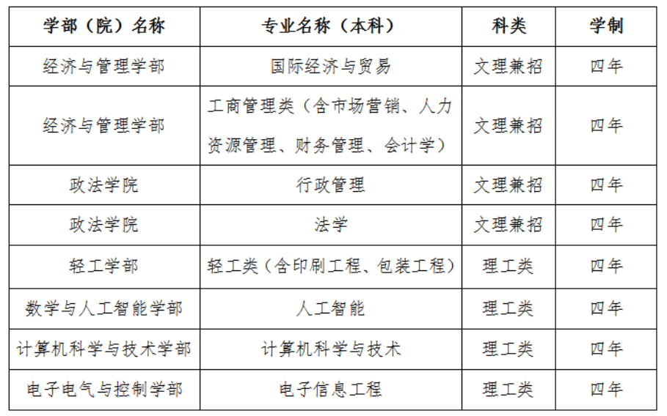
三、报名时间及方式
（一）报名时间
2023年3月1日至31日（以报名系统公告为准）。
（二）报名方式
1.考生登录祖国大陆普通高校依据台湾地区学测成绩招收台湾高中毕业生系统（网址：https://www.gatzs.com.cn/z/tw/）进行报名。考生须按照要求输入个人信息，上传个人证件、电子照片、学测成绩、考生诚信承诺书等基本材料，提交成绩查验授权书及学校要求的其他材料。系统报名不收取考生报考费。
2.学校要求的其他报名材料包括：
（1）高中毕业文化程度的证明材料（扫描或拍照）：应届高中毕业生须提供就读学校开具的应届毕业生证明或在校生证明（应明确写明入学时间、预计毕业时间），往届生需提供高中毕业证书。
（2）高中阶段个人获奖证书、荣誉证书、社会活动经历等相关证明材料（扫描或拍照）。
（3）个人陈述（内容主要包括选择报考专业原因、自我评价及兴趣爱好、未来的学业生涯规划等，字数限1000字以内），打印后，考生手写签名和日期，扫描或拍照上传。
报名截止前，考生可修改基本材料和其他材料。报名截止后，考生原则上不可修改基本材料。考生应准确填写个人网上报名信息并提供真实材料。考生因不符合报考条件及相关要求、填报信息错误或填报虚假信息造成的一切后果，由考生本人承担。
四、填报志愿
志愿填报采取平行志愿方式。填报志愿前，考生须认真阅读系统操作指南、学校招生简章，了解学校的基本情况、招生专业、专业要求、收费标准、录取原则及其他注意事项。考生应按我校报考条件及相关要求填报志愿，每位考生报名时可填报6个专业，并选择是否服从专业调剂。考生可在报名截止前修改志愿，逾期不得修改。
五、审核及考核
审核及考核时间为2023年4月1日至5月14日
（一）审核阶段
学校组织专家审核报考我校考生的报名资格。下载考生信息及材料，对考生报名资格进行初审，包括身份审核、学历审核及学测成绩审核等。学校可要求考生更正或补充材料（基本材料不可修改），并再次审核。
考生应及时登录系统查看审核结果。系统显示初审通过的考生应关注学校通知。系统显示需更正或补充材料的，考生应在规定时间内更正或补充有关材料，提交后及时查看审核结果，逾期提交不再受理。系统显示初审不通过的考生不得参加考核和录取。资格造假的考生按有关规定取消报考资格，已考核的取消考核成绩，已录取的取消录取资格。
（二）考核阶段
审核通过后，学校将组织专家对初审合格的考生进行面试考核，具体安排将通过报名系统、电话或邮件等形式通知考生。
六、录取
学校将根据学测成绩和面试情况择优录取。系统将于5月15日公布拟录取名单，考生须于5月15日至19日期间登录系统查询本人录取情况，进行录取确认。逾期未确认的考生视为放弃录取资格，且不得参加征集志愿报名。考生确认后，学校办理相关录取手续并按要求发放录取通知书。
七、新生报到
（一）考生持录取通知书按学校规定的时间及相关要求办理报到手续。因故不能按时报到者，应提前向学校请假，并获得批准。逾期未报到且未履行请假手续者，学校将取消其入学资格。
（二）新生入校后，学校将核查其入学资格，并进行身体检查。凡不符合招收台湾地区学生报名条件、弄虚作假或不符合入学体检要求者，将取消其入学资格；仅专业受限者，可商转其他专业。
八、收费标准
被录取的台湾地区学生入学时，应缴纳学费及其他费用，收费标准与祖国大陆同专业学生相同，教材费按实际发生费用收取。
九、联系方式
校址：山东省济南市长清区大学路3501号
联系单位：齐鲁工业大学
邮政编码：250353
咨询电话：+86-0531-89631068
学校网址：http://www.qlu.edu.cn/
十、其他
（一）学生在校期间，按照《普通高等学校招收和培养香港特别行政区、澳门特别行政区及台湾地区学生的规定》（教港澳台〔2016〕96号）及学校相关规章制度实施教育和管理。
（二）学生在规定年限内修完规定课程、修满学分即准予毕业，符合学位授予条件者，学校授予其相关学士学位。
（三）本简章如果与国家法律、法规、规章和上级有关政策相抵触，以国家法律、法规、规章和上级有关政策为准。未尽事宜，按上级有关规定执行。
（四）本简章由齐鲁工业大学招生办公室负责解释。

网址：https://zsb.qlu.edu.cn/policy.html?id=31

